Санкт-Петербургский Политехнический Университет Петра Великого
Институт компьютерных наук и технологии
Высшая школа интеллектуальных систем и суперкомпьютерных технологий

ОТЧЕТ ПО ЛАБОРАТОРНОЙ РАБОТЕ Lab1_Z2
Дисциплина: Проектирование реконфигурируемых гибридных вычислительных систем
Тема: Введение в Vivado HLS

Выполнил студент гр.

Руководитель, доцент Антонов А.П.

«____» _____ 2022

Санкт-Петербург
2022
Оглавление
1. Задание 3
2. Исходный код функции 3
3. Исходный код теста 3
3.1. Моделирование 3
4. Первое решение - Solution_1 5
4.1. Исходные настройки 5
4.2. Синтез 5
4.2.1. Оценка быстродействия 5
4.2.2. Оценка аппаратных ресурсов 6
4.2.3. Профиль производительности 6
4.2.4. Планировщик Schedule Viewer 7
4.2.5. Распределение ресурсов Resource Profile 8
4.3. Си и RTL моделирование 8
4.3.1. Анализ результатов 8
4.3.2. Отчет по быстродействию 9
4.3.3. Временная диаграмма 9
5. Второе решение - Solution_2 10
5.1. Исходные настройки 10
5.2. Синтез 10
5.2.1. Оценка быстродействия 10
5.2.2. Оценка аппаратных ресурсов 10
5.2.3. Распределение ресурсов Resource Profile 11
5.2.4. Планировщик Schedule Viewer 12
5.2.5. Распределение ресурсов Resource Viewer 13
5.3. Си и RTL моделирование 13
5.3.1. Анализ результатов 13
5.3.2. Отчет по быстродействию 14
5.3.3. Временная диаграмма 14
6. Выводы 15
6.1. Сравнение параметров двух решений 15
6.2-5. Ответы на вопросы 16

1. Задание
……

2. Исходный код функции
Исходный код синтезируемой функции приведен на рисунке 1.
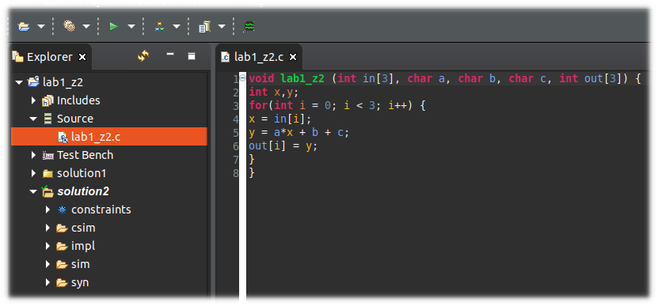
Рис. 1 Исходный код фукнции lab1_z2
Функция принимает 5 аргументов — 3 скаляра и 2 векторных значения, считает значение по формуле и записывает результат расчета в массив out.
3. Исходный код теста
Исходный код теста для проверки функции lab1_z2, исправленный в соответствии с заданием (порядковый номер n = 2), приведен на рисунке 2. Тест обеспечивает проверку корректной работы функции.

3.1 Моделирование
Результаты моделирования исходного кода синтезируемой функции приведены на рисунке 3. Результаты моделирования показывают, что тест успешно пройден — так как условия теста выполняются (функция main возвращает 0) и результат расчета совпадает с ожидаемыми значениями.
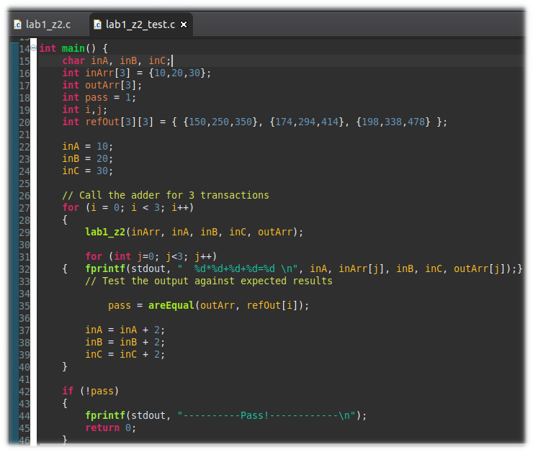
Рис. 2 Исходный код теста lab1_z2

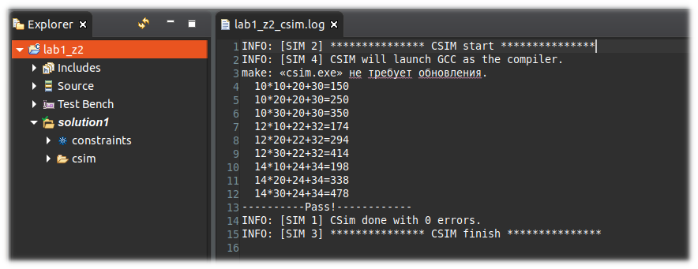
Рис. 3 Лог результата выполнения моделирования

4. Первое решение — Solution_1
4.1 Исходные настройки
При создании первого решения задаются следующие настройки:
- clock period: 6
- clock uncertain: 0.1
- part: xa7a12tcsg325-1Q

4.2 Синтез
4.2.1 Оценка быстродействия
Результаты оценки быстродействия Timing/Summary и Latency/Summary представлены на рисунке 4. Target timing — заданная требуемая частота 6 нс, Estimated timing — достигнутая частота равна 5.69 нс. Latency(cycle) — необходимое количество циклов для получения вывода и равна 9 тактам. Latency(absolute) — необходимое количество времения для получения вывода равное 54 нс. Для цикла функции (VITIS_LOOP_3_1) получены следующие данные: Latency(cycle) равен 7 тактам, II(Initiation interval) равен 1, IL(Iteration latency) равен 6 тактам и Trip Count равен 3.
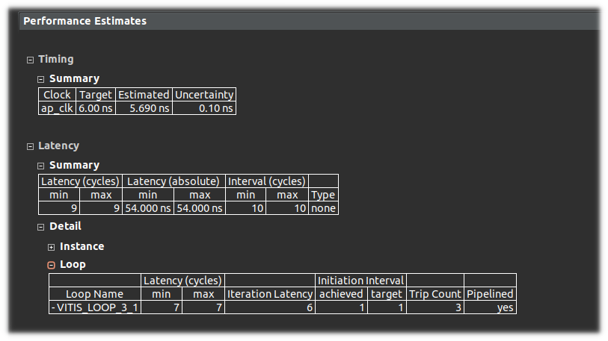
Рис. 4 Оценка быстродействия для solution_1

4.2.2 Оценка аппаратных ресурсов
Результаты оценки аппаратных ресурсов, требуемых для реализации синтезируемой функции, приведены на рисунке 5.
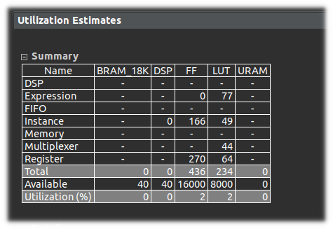
Рис. 5 Аппаратные ресурсы для solution_1
Количество использованных триггеров FF равно 436, количество модулей для умножения и сложения DSP равно 0 и количество таблиц перекодировки LUT равно 234.

4.2.3 Профиль производительности
Результаты профиля производительности функции приведен на рисунке 6.1 c включенным pipelined. Как видно из рисунка, что задержка вывода значения для функции составляет 9 тактов, а задержка до готовности получения новых данных составляет 10 тактов. Данные совпадают с результатами оценки быстродействия. На рисунке 6.2 представлен профиль производительности с выключенным pipelined, где задержка вывода значения для функции составляет 19 тактов, а задержка до готовности получения новых данных составляет 20 тактов . Далее в отчете данные будут приведены только с включенным pipelined.
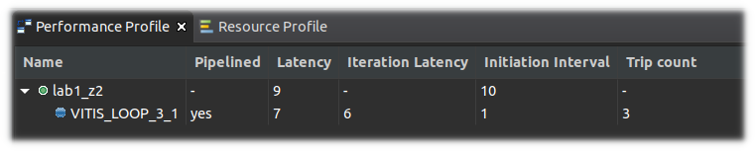
Рис. 6.1 Профиль производительности с pipelined для solution_1
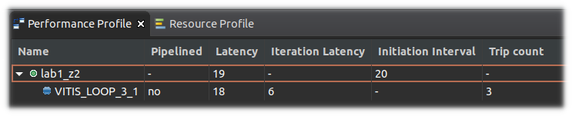
Рис. 6.2 Профиль производительности без pipelined для solution_1
4.2.4 Планировщик Schedule Viewer
Результаты планирования выполнения функции приведены на рисунке 7.
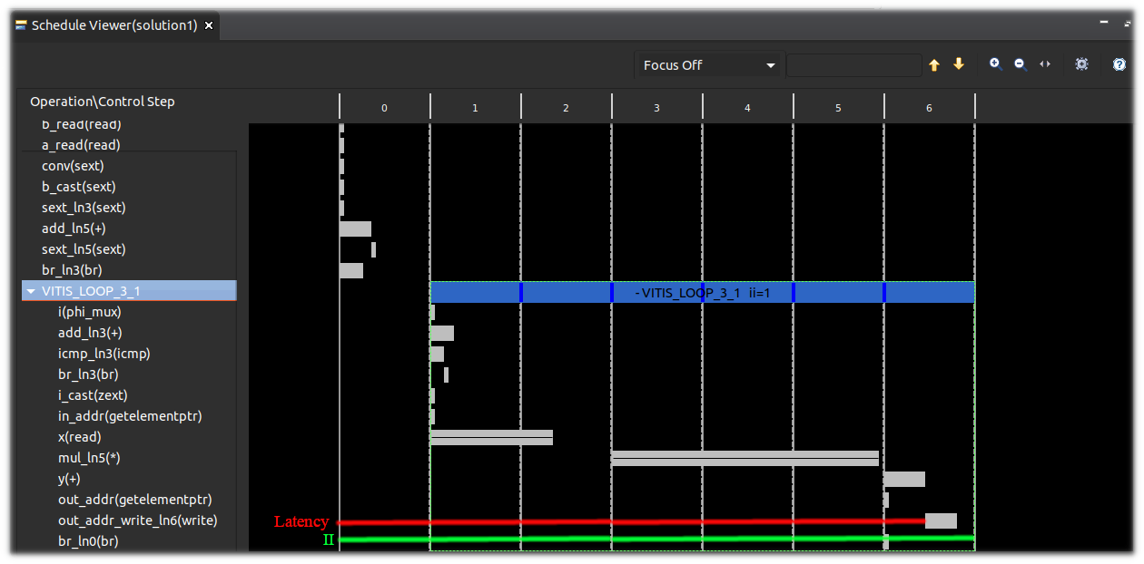
Рис. 7 Планировщик для solution_1
На рисунке хорошо видно, что значение Latency совпадает с результатами perfomance profile и равно 7 тактам. Количество тактов на сам цикл (Iteration Latency) равен 6 тактам. Также стоит отметить, то что II означает количество тактов, которые функция сможет инициировать на новый набор входных данных и должен быть равен 7 тактам, но в perfomance profile результат равен 1 такту.

4.2.5 Распределение ресурсов Resource Profile
Профиль распределения ресурсов приведен на рисунке 8.
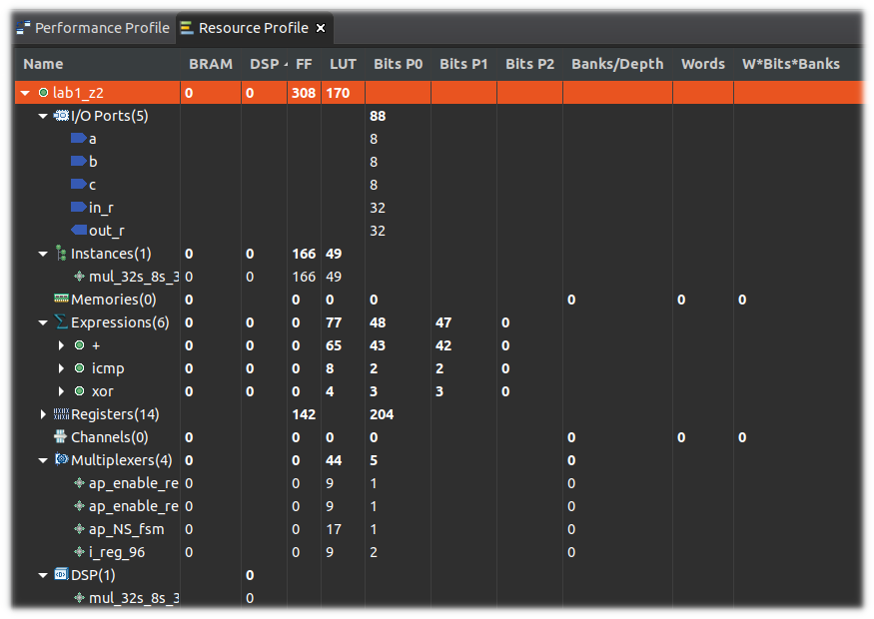

Рис. 8 Профиль ресурсов для solution_1
На рисунке изображено распределение модулей по выполняемым операциям для функции.

4.3 C/RTL моделирование
4.3.1 Анализ результатов
Результаты, приведенные на рисунке 9, показывают, что синтезированное описание работает в соответствии с ожиданием — так как тестовая функция возвращает 0 (успешное завершение) и ожидаемый результат совпадает с вычисленным, что видно в логе вывода результатов.
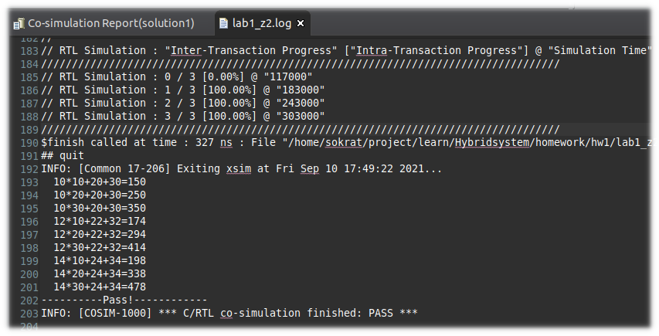
Рис. 9 Результат моделирования C/RTL для solution_1
4.3.2 Отчет по быстродействию
Отчет по быстродействию, полученный при совместном Си и RTL моделировании приведен на рисунке 10. Из отчета следует, что мы получили то же Latency и II, что и при синтезе, показанные на рисунке 4.
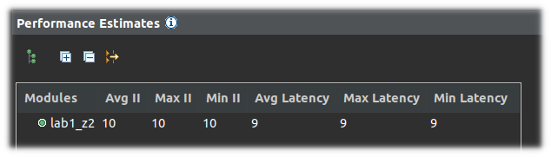
Рис. 10 Отчет по быстродействию C/RTL для solution_1
4.3.3 Временная диаграмма
Временная диаграмма совместного C/RTL моделирования приведены на рисунке 11. На временной диаграмме показаны сигналы Disign Top Signals и размечены Iteration Latency(красный) = 6 тактам, Loop Latency(темно-синий) = 7 тактам, Function Latency(зеленый) = 9 тактам, Trip Count(желтый) = 3, Initiation Interval(голубой) = 10 тактам
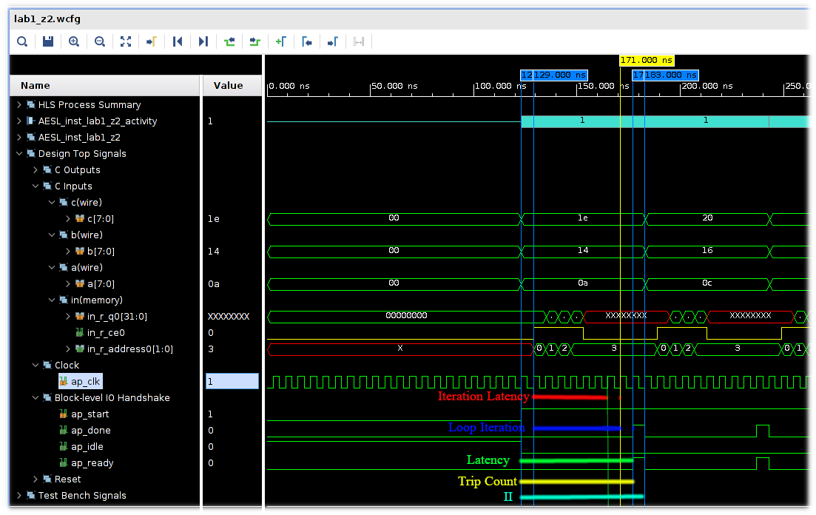
Рис. 11 Временная диаграмма C/RTL для solution_1
5. Второе решение — Solution_2
5.1 Исходные настройки
При создании второго решения задаются следующие настройки:
- clock period: 12
- clock uncertain: 0.1
- part: xa7a12tcsg325-1Q

5.2 Синтез
5.2.1 Оценка быстродействия
Результаты оценки быстродействия Timing/summary и Latency/Summary приведены на рисунке 12. Из рисунка видно, что заданная ожидаемая частота
(Target) равно 12 нс, а достигнутая (Estimated) равна 10.622 нс. Latency(cycle)
равно 6 тактам и Latency(absolute) 72 нс. Для цикла функции (VITIS_LOOP_3_1) получены следующие данные: Latency(cycle) равен 4 тактам, II(Initiation interval) равен 1, IL(Iteration latency) равен 3 тактам и Trip Count равен 3.
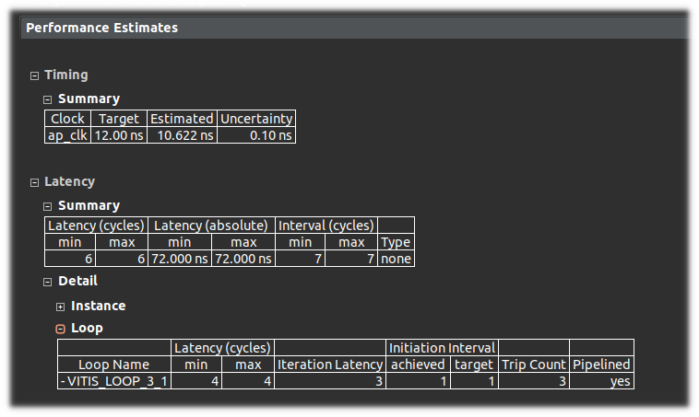
Рис. 12 Оценка быстродействия для solution_2

5.2.2 Оценка аппаратных ресурсов
Результаты оценки аппаратных ресурсов, требуемых для реализации синтезируемой функции, приведены на рисунке 13. Количество использованных триггеров FF равно 110, количество модулей для умножения и сложения DSP равно 0 и количество таблиц перекодировки LUT равно 142.

5.2.3 Профиль производительности
Результаты профиля производительности функции приведен на рисунке 14.1 c включенным pipelined. Как видно из рисунка, что задержка вывода значения для функции составляет 6 тактов, а задержка до готовности получения новых данных составляет 7 тактов. Данные совпадают с результатами оценки быстродействия. На рисунке 14.2 представлен профиль производительности с выключенным pipelined, где задержка вывода значения для функции составляет 10 тактов, а задержка до готовности получения новых данных составляет 11 тактов . Далее в отчете данные будут приведены только с включенным pipelined.

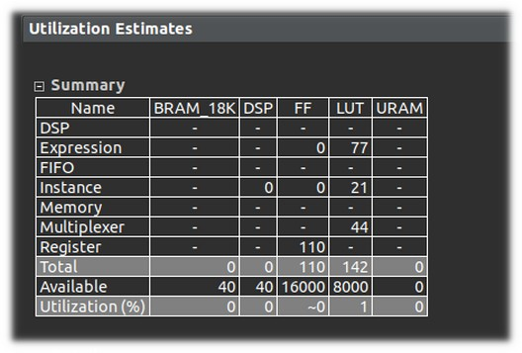
Рис. 13 Аппаратные ресурсы для solution_2

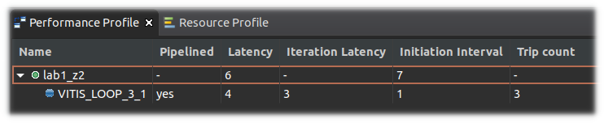
Рис. 14.1 Профиль производительности с pipelined для solution_2

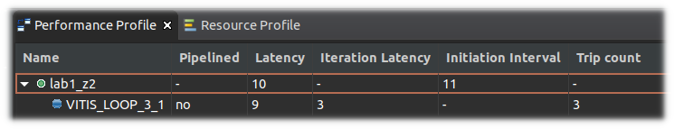
Рис. 14.2 Профиль производительности без pipelined для solution_2

5.2.4 Планировщик Schedule Viewer
Результаты планирования выполнения функции приведены на рисунке 15. На рисунке хорошо видно, что значение Latency совпадает с результатами perfomance profile и равно 4 тактам. Количество тактов на сам цикл (Iteration Latency) равен 3 тактам, II равен 4 тактам, на perfomance profile он равен 1 такту.
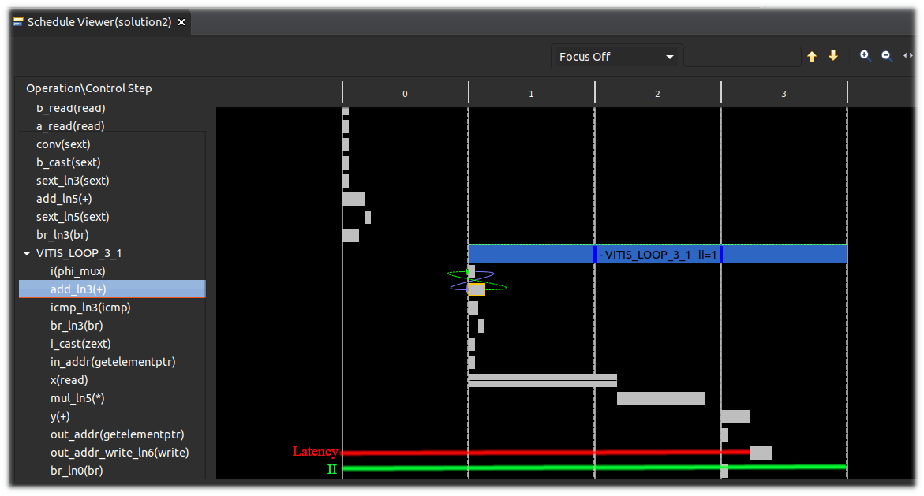
Рис. 15 Планировщик для solution_2

5.2.5 Распределение ресурсов Resource Profile
Профиль распределения ресурсов приведен на рисунке 16. На рисунке изображено распределение модулей по выполняемым операциям для функции.
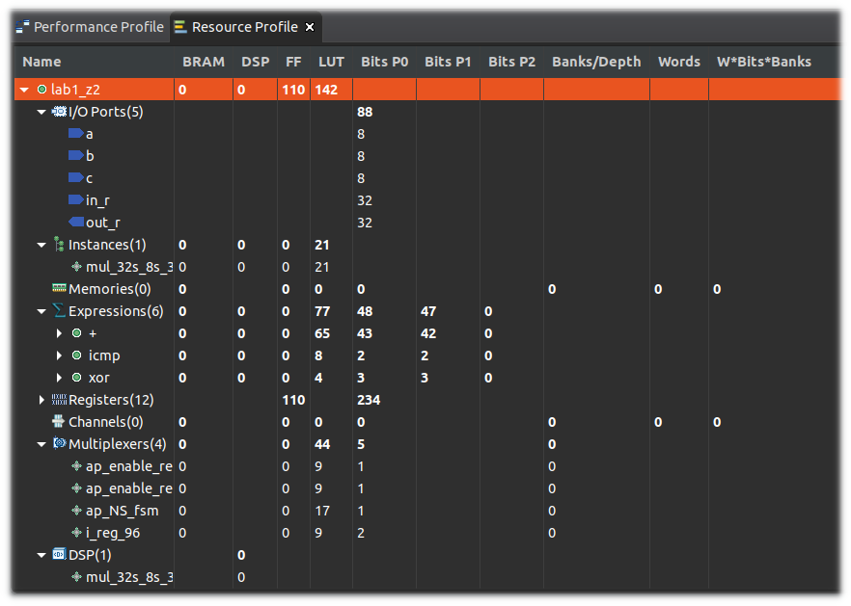
Рис. 16 Профиль ресурсов для solution_2
5.3 C/RTL моделирование
5.3.1 Анализ результатов
Результаты, приведенные на рисунке 17, показывают, что синтезированное описание работает в соответствии с ожиданием — так как тестовая функция возвращает 0 (успешное завершение) и ожидаемый результат совпадает с вычисленным, что видно в логе вывода результатов.
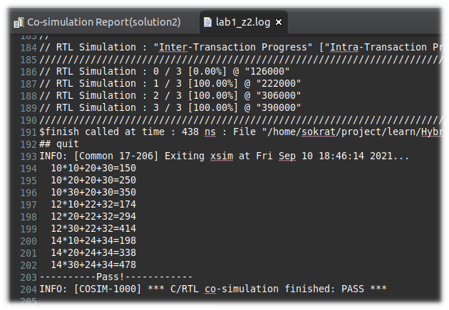
Рис. 17 Результат моделирования C/RTL для solution_2
5.3.2 Отчет по быстродействию
Отчет по быстродействию, полученный при совместном Си и RTL моделировании приведен на рисунке 18. Из отчета следует, что мы получили то же Latency и II, что и при синтезе, показанные на рисунке 12.
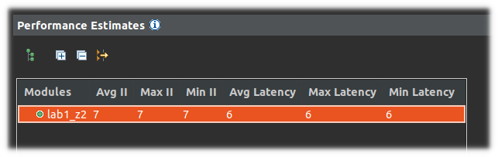
Рис. 18 Отчет по быстродествию C/RTL для solution_2
5.3.3 Временная диаграмма
Временная диаграмма совместного C/RTL моделирования приведены на рисунке 19. На временной диаграмме показаны сигналы Disign Top Signals и размечены Iteration Latency(красный) = 3 тактам, Loop Latency(темно-синий) = 4 тактам, Function Latency(зеленый) = 6 тактам, Trip Count(желтый), Initiation Interval(голубой) = 7 тактам.
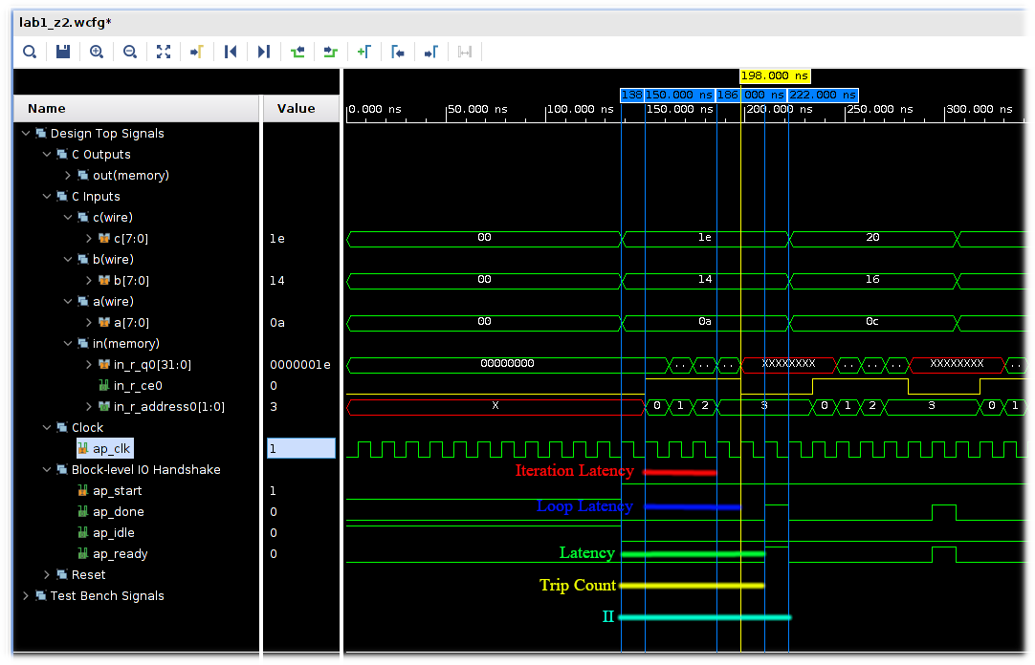
Рис. 19 Временная диаграмма C/RTL для solution_2
6. Выводы
6.1 Сравнение параметров двух решений
В данной работе были реализованы два решения с разной частотой, которые могут отличаться в зависимости от задаваемого параметра. Результаты сравнения параметров двух решений приведены на рисунке 20.
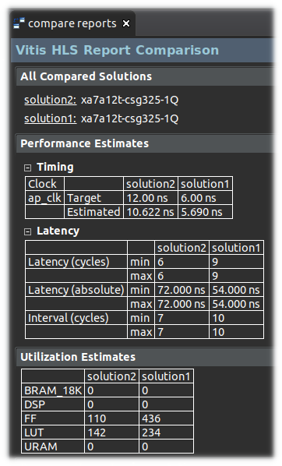

Рис. 20 Сравнение двух решений
Как видно из рисунка разница в задаваемой частоте влияет на большинство параметров. Во втором решений количество тактов требуемых для вычислений стало меньше, как и количество аппаратных ресурсов. А оценка времени выполнения для функции во втором случае больше, как и время итерации цикла для второго решения(Latency absolute).

6.2 Какое из двух решений имеет меньший II?
Второе решение имеет II₂ = 7 тактов, первое решение II₁ = 10 тактов, тогда II₂ < II₁. Переведем II в наносекунды II₁ = 10 ∙ 5.69 = 56.9 нс и II₂ = 7 ∙ 10.622 = 74.354 нс. Следовательно второе решение имеет большее значение II в наносекундах и меньшее в тактах.

6.3 Какое из двух решений обеспечивает большее быстродействие в нс?
Наибольшее быстродействие обеспечивает первое решение, так как его Latency(absolute) меньше, чем у второго решения на 18 нс.

6.4 Какое из двух решений требует меньших аппаратных затрат?
Первое решение требует большее количество аппаратных ресурсов. Количество триггеров FF в первом решений требует почти в 4 раза больше, чем в первом, а количество LUT превышает на 80 штук.

6.5 Какое из двух решений Вам кажется более оптимальным?
На мой взгляд, нет более оптимального решения в каком-то из этих двух решений, так как мы получаем, что, первое решение имеет большее быстродействие, но затрачивает большее количество аппаратных ресурсов, чем второе. Соотношение быстродействие/ресурсы будет зависит от конкретно поставленной задачи.

